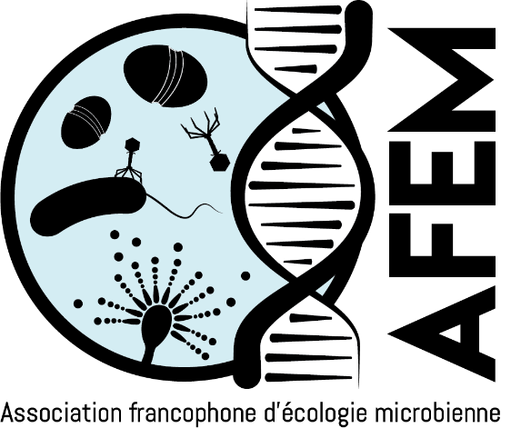

Biotechnologie microbienne et Ingénieurie ecologique

Pierre Pol Liebgot (MIO, AMU IRD Marseille)

Hana Gannoun ( LMEDD, ISSBAT Tunis)

La biotechnologie microbienne utilise les capacités innovantes de certains microorganismes pour modifier des matériaux vivants ou non vivants aux fins de production de connaissances, de biens et de services. L'ingénierie écologique consiste en l’étude précise et la dissection systémique des écosystèmes naturels jusqu'à l’échelle de la molécule, permettant de mieux comprendre le fonctionnement de la biosphère terrestre. En liant écologie et biotechnologie, il est alors possible de développer de nouveaux bioprocédés plus 'propres' et plus compétitifs pour proposer des solutions bio-sourcées dans des domaines d'applications variés tels que la santé, la chimie, l'agroalimentaire ou l'environnement.
Cette session portera sur tous travaux relatifs au développement d'applications biotechnologiques microbiennes ou toutes autres utilisations des microorganismes à but appliqué. Elle accueillera tous procédés ou optimisation de procédés existants, quel que soit leur niveau de maturité technologique (ou TRL « Technology Readiness Level »). Les études faisant référence aux bioénergies, à la production de biomatériaux ou de biomolécules seront particulièrement les bienvenues.

